Сентябрь 2022 г.

Никакое хорошее дело нельзя
хорошо сделать
если неизвестно, чего хотят достигнуть
А. Макаренко

Читайте в номере:

- Даты 2-3
2. Просим слово 4-5
3. Совенок 6
4. День за днём 7-10
5. Советы статиста 11
6. Наши
именинники 12
РАДУГА
Государственное казенное общеобразовательное учреждение Ростовской области «Пролетарская специальная школа-интернат»
(ГКОУ РО Пролетарская школа-интернат)
Л. Ким
В сентябре играет ветерок
С листьями опавшими красиво,
Провожает в школу на урок,
Волосы нам путает игриво.
В листопаде осень закружит,
Разукрасив листья в желтый цвет.
Золотая осень к нам спешит,
И не спросит, ждем ее иль нет.

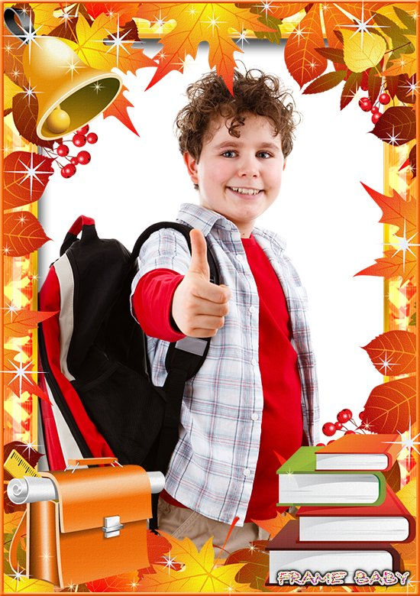
ДАТЫ.

День знаний - мирный день, необходимый,
Как знак доброты и чистоты,
Давным-давно и прочно горячо любимый,
И щедрый на улы6ки и цветы
Ещё по-летнему припекает яркое лучистое солнышко, ещё деревья не примерили свои разноцветные пышные наряды, а первый день осени уже наступил. Каникулы не вернуть, на пороге новый учебный год: впереди уроки и перемены, двойки и пятёрки, соперничество и дружба. Сердца детей, родителей, учителей взволнованно стучат в едином ритме. Уютный школьный двор, украшенный яркими флажками триколора, воздушными шарами, становится шумным и многолюдным. С самого утра в школе-интернате царит праздничная суета. Взрослые и дети с букетами в руках спешат для того, чтобы занять своё место на торжественной линейке, посвящённой Дню знаний.
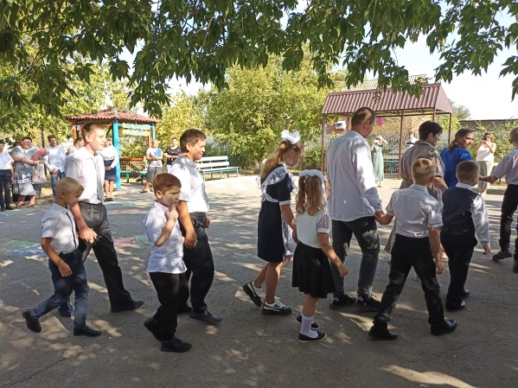
В начале праздника, посвящённой новому учебному году, первоклассники взявшись за руки со своим первым учителем Ольгой Владимировной Степанцовой и старшими учениками школы – выпускниками, совершили круг почёта и заняли свое место в строю со всей школой! Учителя, учащиеся и их родители были рады приветствовать героев праздника: девятиклассников для которых начинается финальный в их школьной жизни год, и первоклашек, первый раз переступивших порог нашей уютной замечательной школы. Звучит гимн Российской Федерации, директор школы –интерната Евгения Васильевна Грачева объявляет торжественную линейку открытой.
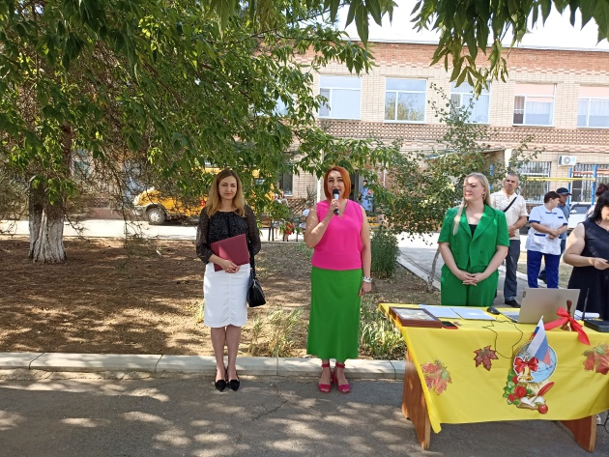
И тепло поздравляет всех присутствующих с Днём знаний, пожелав ученикам не бояться трудностей, верить в свои силы, стремиться к знаниям, радовать родителей и педагогов. Активно участвовать во всех школьных делах, быть дружными. Особые слова поздравления прозвучали в адрес первоклассников и выпускников.
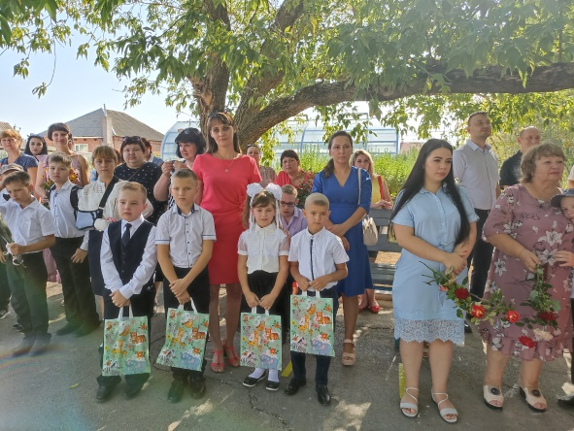
В этот день поздравить педагогов, учащихся и родителей от главы администрации Пролетарского района пришла заместитель начальника отдела экономики и предпринимательской деятельности Екатерина Максимовна Григорьева. В своём выступлении она поздравила и взрослых, и учеников со знаменательным днём, пожелала им, прежде всего, крепкого здоровья, терпения, новых побед и в труде, и в учёбе. А также Екатерина Максимовна дала напутствие ребятам, чтобы они всегда были активными и любознательными, уважительными к людям старшего поколения, проявляли настойчивость в достижении самых лучших результатов на протяжении всего периода учёбы. В этот день над школой звучали особенно торжественно стихи, песни и музыка. Право дать первый звонок было предоставлено ученику 8-го класса Романову Роману и ученице 1-го класса Ковтун Снежанне.
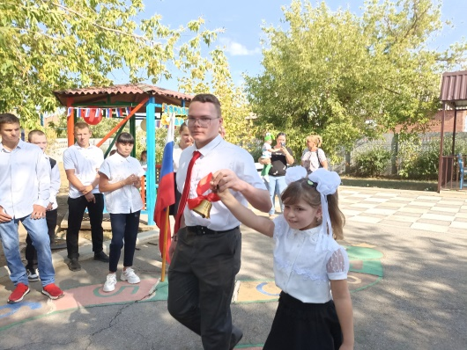
Заливистый его перезвон напомнил всем, что пора в школу! И трогательные первоклассники, и также взрослые выпускники надолго запомнят этот солнечный осенний день. Затем под дружные аплодисменты родителей, педагогов и всех гостей праздника выпускники повели первоклассников на первый урок.
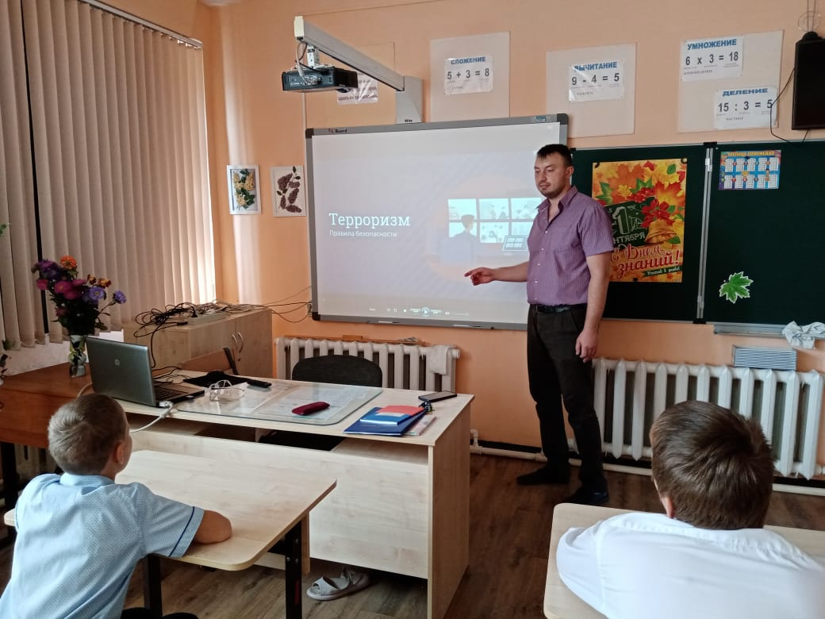
Мы поздравляем всех с этим замечательным днём. Доброго пути вам! Доброго пути всем, для кого 1 сентября – праздник. Праздник, который всегда с вами!
Счастливого всем учебного года!
Старшая вожатая
Войнова Ирина Павловна.
ПРОСИМ СЛОВО.
Вот и наступает еще один– 2022 – 2023 учебный год. Тысячи мальчишек и девчонок вновь направляются в школу за новыми знаниями. Они ждут не только интересных уроков и увлекательных внеклассных мероприятий, но и требуют обеспечения безопасности своего жизненного пространства. В целях воспитания у обучающихся, воспитанников уважения к ценности мирной жизни и увековечения памяти погибших в террористических актах мирных жителей и защитников нашей Родины 2 сентября в Досуговом центре было организовано и проведено мероприятие «Мы сегодня в опасности. Что делать?». Руководитель кружка «Радуга творчества» Т.А. Рубайло, старшая вожатая школы-интерната И.П.Войнова, педагоги напомнили ребятам о чудовищных последствиях международного терроризма. Все вмести вспомнили о трагических событиях в Беслане. Ведущие уделили в своем рассказе особое внимание поведению в экстремальных ситуациях, подчеркнув, что от каждого из нас зависит, будут ли на улицах наших городов продолжать гибнуть люди, греметь взрывы. Учащиеся прочли стихотворение Л.М. Гончаренко «Памяти Беслановской трагедии». Был показан антитеррористический мультфильм ФСБ.
Педагоги провели опрос, как бы повели себя ребята в экстремальных ситуациях, разыгрывая мини – сценки, они также рассказали о причинах, истории и последствиях терроризма, а также о действиях, которые должен предпринимать гражданин в случае возникновения террористических угроз. В завершение мероприятия была объявлена минута молчания.
В этот день каждый из присутствующих осознал ценность человеческой жизни и всеобщей опасности.
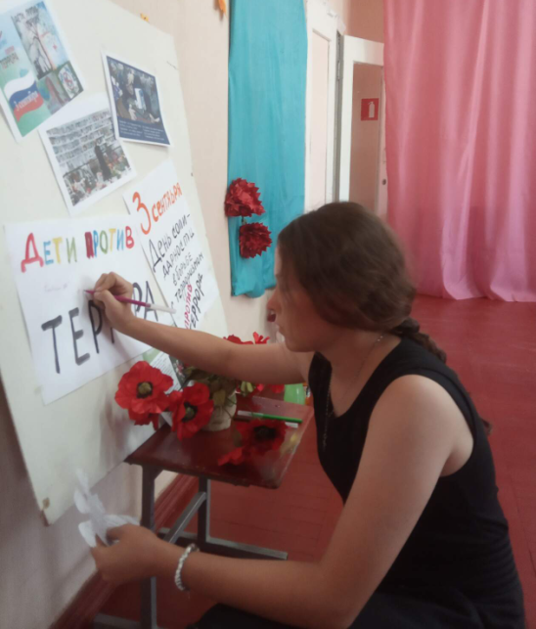
Когда то люди бережно хранили огонь, передавая его друг другу. Огонь жизни был дороже всего. Так же передается из поколения в поколение свет подвига.
Этот свет помогает людям жить, преодолевать трудности, делает их духовно богаче, чище и благороднее. Есть события, даты, имена людей, которые вошли в историю города, края, страны и даже историю всей Земли. О них пишут книги, рассказывают легенды, сочиняют стихи и музыку. Главное же о них помнят. И эта память не дает померкнуть далеким дням. Одним из таких событий стал подвиг детей, родителей, учителей, военных в роковых событиях города Беслана. Память об этом подвиге и ужасной трагедии должен сохранить каждый россиянин.
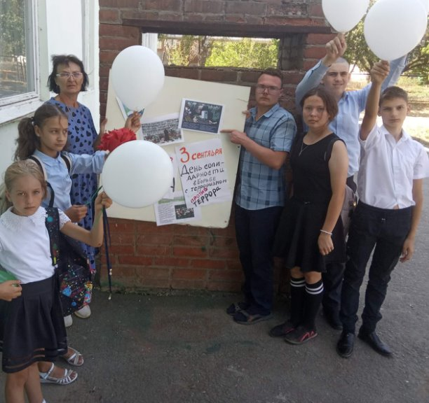
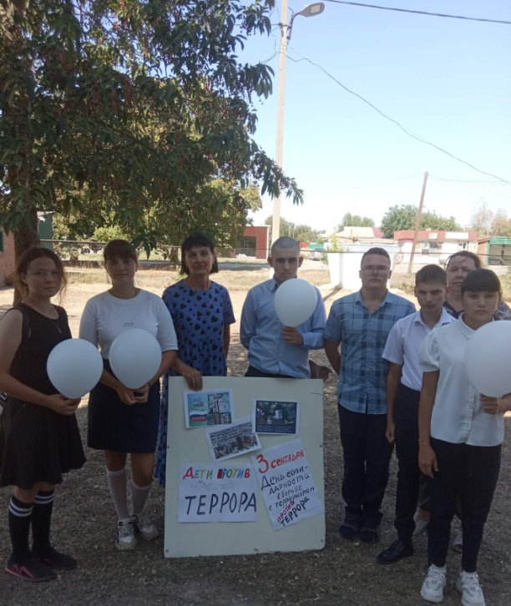
Жизнь любого человека бесценна, как и сохранение мира на земле!
Мы справимся с терроризмом, потому что мы сильнее. За нами наша Великая Родина!
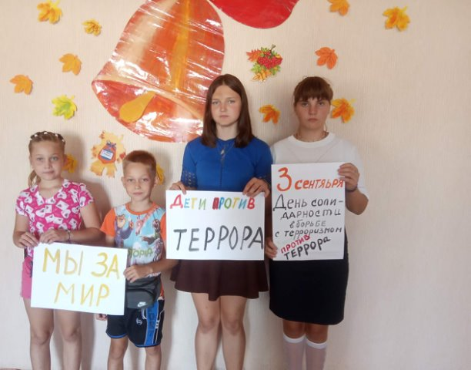
Мы за будущее без террора!
Желаем всем мирного неба и яркого солнца над головой, а также доброты душевной и отзывчивости ко всем людям!

СОВЁНОК.

Памяти трагедии Беслана.
Содрогнулся весь мир, вся планета Земля,
Горе чёрною птицей взлетело
В день, когда осетин выносил из огня
Обгоревшее детское тело.
В день, когда неизвестный всем город Беслан
Приковал к себе наше вниманье,
Когда дети Беслана стонали от ран,
Когда взрослых – душили рыданья.
Запах крови и пота и страха предел,
Звук оружия, сдержанный шёпот,
Безысходность и ужас - несчастный удел,
Каблуков оглушающий топот.
В тишине так пугали глухие шаги
Террористов, идущих вдоль зала,
Тенью, в воздухе тихо рисуя круги,
Смерть детей нежно в лоб целовала.
Время, голодом чувства слегка притупив,
Изнуряло на жаркой погоде…
Прозвучал, как призыв, неожиданный взрыв
Дети смело рванулись к свободе.

Пули в спину бегущих от смерти детей,
Нереальность и шок потрясенья,
Удалось избежать стольких детских смертей,
Богом дан был им шанс на спасенье.
Снова взрывы и выстрелы, грохот и дым,
Крики слышались, будто им вторя…
Чей-то муж и отец в этот миг стал седым,
Зарыдав от бессилья и горя.
Чья-то мать и жена, в этот миг постарев,
Осознав сына, дочки потерю,
К небу руки простёрла, воскликнуть успев:
«Я не верю, не верю, не верю!!!»
Содрогнулся весь мир, вся планета Земля,
Горе чёрною птицей взлетело,
На исходе сентябрьского трудного дня
Солнце будто от слёз заблестело.
Сердце плакало, ныло, страдала душа,
Опускались усталые плечи,
Зажигались в тот день на Земле не спеша,
Поминальные, яркие свечи.

ДЕНЬ ЗА ДНЕМ.

С 12 по 18 сентября 2022 года в ГКОУ РО Пролетарской школе - интернате прошла неделя профилактики детского дорожно-транспортного травматизма Всероссийская акция « Внимание дети».
В последние годы Министерством образования и образовательными учреждениями уделяется большое внимание безопасности жизни маленького человека. И для тревоги есть немало поводов. Как показывает статистика, в последнее время участились случаи травматизма и гибели детей при различных обстоятельствах. Самый большой процент приходится на дорожно - транспортный травматизм. Именно поэтому в современной системе образования большое внимание уделяется профилактике дорожного травматизма и изучению правил дорожного движения детьми.
С 20 августа по 15 сентября на территории Ростовской области проводится широкомасштабная профилактическая акция «Внимание, дети!», направленная на профилактику детского дорожно-транспортного травматизма. Пролетарская школа-интернат присоединилась к участию и проведению к этой акции с 01.09.22 по 18.09.22
Цель проведенной акции: профилактика детского дорожно-транспортного травматизма, закрепление правил дорожного движения.
Задачи:
- Привлечь внимание родителей к проблеме профилактики детского дорожно-транспортного травматизма среди учащихся школы;
- Повысить уровень знаний учащихся по профилактике ДТП
- Сформировать знания умения и навыки безопасного поведения на дороге
Предупредить детский дорожно-транспортного травматизм, с целью сохранения жизни и здоровья обучающихся – это главная задача педагогов ГКОУ РО Пролетарской школы-интерната. Ограничиться только беседами с детьми, словесными наставлениями, невозможно. Здесь нужна система работы.
Повышению дорожной грамотности и безопасности дорожного движения, изучению правил дорожного движения в школе – интернате уделяется особое внимание. Формы работы в направлении безопасности обучающихся разнообразны. Обучение несовершеннолетних участников дорожного движения осуществляем по следующим направлениям: 1) развивающее – это формирование представлений о том, что дорога несет потенциальную опасность, а ребенок должен знать правила и быть очень внимательным, формирование практических умений и навыков безопасного поведения на дороге.
2) воспитывающее – становление школьников как полноправных участников дорожного движения, формирование ответственного поведения на дорогах, формирование основ социального поведения, позволяющих ребенку дорожить собственной жизнью и жизнью других людей,
3) контрольно-оценочное – оценка эффективности обучения Правилам дорожного движения.
В рамках недели профилактики дорожно-транспортного травматизма классными руководителями и воспитателями организованы и проведены экскурсии, ряд интересных мероприятий, классных часов «Внимание! Дорога», ежедневно проводятся «Минутки безопасности». Классные руководители оформили уголки по ПДД, в которых представили схемы безопасных маршрутов для обучающихся и правила безопасного поведения на дороге. Воспитателями обучающихся младшего и среднего звена были организованы ряд экскурсий «Безопасная дорога», просмотры профилактических мультфильмов и обучающих видеороликов по профилактике дорожно-транспортных происшествий с последующим обсуждением правил поведения, были проведены ряд тестирований «Я - пешеход», викторины по ПДД. Воспитатель группы 5,6 класса Войнова И.П. провела для учащихся и их родителей разъяснительную беседу о необходимости соблюдения правил безопасности на дороге «Я ответственный родитель. Пример родителей-сохраненная жизнь ребенка». Педагог познакомила родителей с правилами ответственных родителей, разработала памятку, которую вручила каждому родителю. Воспитатель старших классов Стрельцова Ф.М. провела экскурсию в городской автобус и беседу «Я пассажир. Правила поведения в автобусе». На внеклассном мероприятии «Дорога требует дисциплины» в 8 классе обучающиеся просмотрели презентацию «Дорога не для игр», а потом активно разгадывали кроссворд по теме и совершенно правильно ответили на вопросы теста. Во время занятия вспомнили кто является участниками дорожного движения, рассмотрели дорожные знаки которые разрешают и запрещают движение, чтобы сохранить свою жизнь и не стать жертвой ДТП.
Ребята активно принимали участие в неделе по профилактике детского дорожно-транспортного травматизма «Ребенок и дорога»: все отвечали на вопросы викторин и тестов, сделали поделки. А самое, главное, снова повторили правила поведения на дороге. Все учащиеся с 1 по 9 класс стали участниками недели по профилактике детского дорожно-транспортного травматизма «Ребенок и дорога».
Но любая работа, какую бы мы не проводили в школе, никогда не будет максимально эффективной, если мы не будем привлекать к ней родителей. Ведь именно в семье, в первую очередь, воспитывается личность. Только благодаря тесному взаимодействию родителей и образовательных учреждений, Госавтоинспекции, можно добиться успехов в процессе воспитания ответственных участников дорожного движения, выработать правильные навыки и привычки безопасного поведения, воспитать культуру поведения участников дорожного движения. Культура безопасного поведения на дороге должна стать неотъемлемой частью общей культуры личности. Задача педагогов и родителей – воспитать из детей грамотных и дисциплинированных участников дорожного движения. Главное в работе педагогов – это профилактика детского дорожно-транспортного травматизма и формирование у детей навыков безопасного поведения на дорогах.
В ГКОУ РО Пролетарской школе - интернате достаточно эффективно ведется работа по профилактике ДДТТ. Все педагоги с обучающимися много и целенаправленно работают в данном направлении.

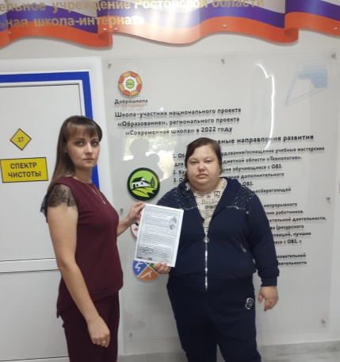

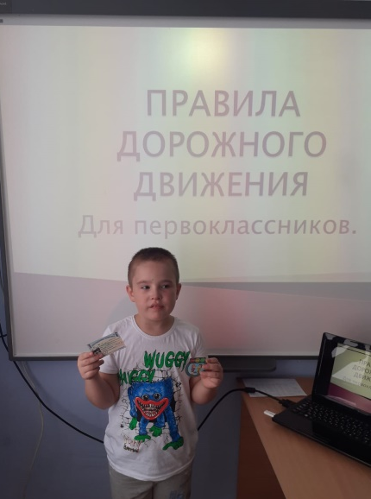

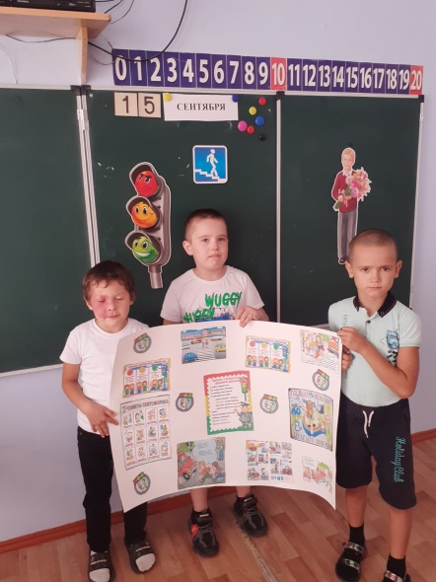

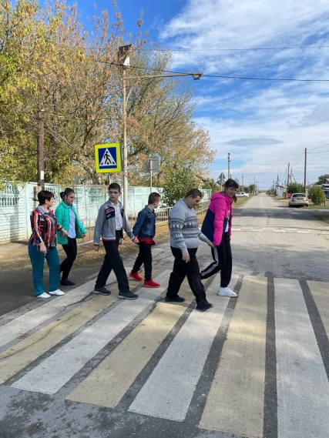

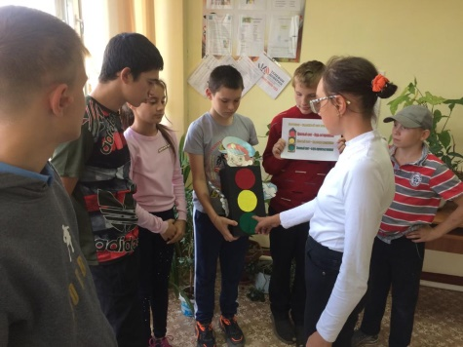

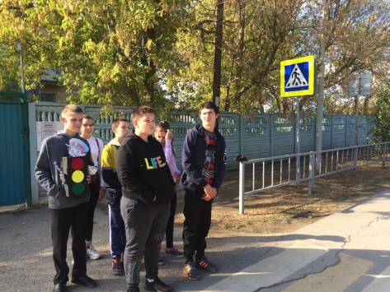

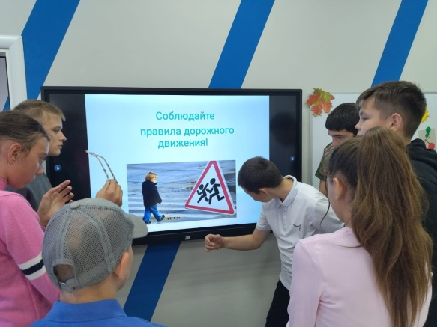

Итак, проведение профилактических мероприятий способствует формированию культуры поведения на дороге у детей, подростков, а порой и взрослых. Рассматривая проблему профилактики детского дорожно-транспортного травматизма, необходимо говорить о формировании у несовершеннолетних безопасного поведения на дороге, которое связано с общей культурой человека
Но, к сожалению, несмотря на огромную работу, которую проводят педагоги каждой школы, постоянное закрепление знаний по ПДД, дети в разных городах ежегодно попадают под колеса автомобилей. А это значит, что работу в данном направлении необходимо проводить, причем делать это ежедневно и в любой подходящий момент для более эффективного ее усвоения, ведь результат – это спасенная жизнь маленького человека.
Воспитатель Куцева Л.В.
СОВЕТЫ СТАТИСТА!
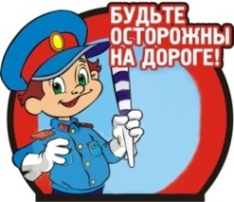
Спор на дороге.
Однажды поссорились между собой сигналы светофора.
-Я – главный,- сказал красный огонек,- потому что когда я загораюсь, все останавливаются и не смеют двигаться дальше.
-Нет, я главный,- сказал желтый огонек,- когда я загораюсь, все готовятся к движению – и пешеходы и машины.
-А когда я загораюсь,- сказал зеленый огонек,- все начинают движение. Значит, я самый главный и все должны мне подчиняться.
Долго они так спорили, мигали своими огоньками и не видели ,что твориться на дороге. А там была самая настоящая неразбериха – машины не уступали дорогу пешеходам, наезжали на них и друг на друга, разбивая фары, царапая кабину и кузов; пешеходы тоже шли, не дожидаясь, когда проедут машины, мешали им и друг другу. На перекрестке творилось непонятно что – машины столпились в кучу, сигналили, мигали фарами, какие еще остались. Если кто-то хотел уступить дорогу, то у него ничего не получалось – не дороге произошел затор.
-Что же мы натворили?- сказал красный сигнал светофора, увидев, что происходит на дороге.
-Неужели все это из-за нас?- удивился желтый сигнал светофора.
-Нужно срочно исправлять положение и наводить порядок!- утвердительно произнес зеленый сигнал. Огоньки начали, как и прежде, зажигаться по очереди – красный, желтый, зеленый. Долго они наводили порядок на дороге, и только когда движение было восстановлено, они облегченно произнесли:
Мы, сигналы, все важны,
На дороге все нужны. С тех пор они больше никогда не спорили и всегда загорались по очереди – красный, желтый, зеленый.

Поздравляем с Днём рождения уважаемого директора нашей
школы-интерна
Евгению Васильевну!!!
Уважаемая
Евгения Васильевна!
От всего сердца поздравляем Вас с днем рождения и выражаем благодарность за Ваше профессиональное руководство, качественный подход к работе и чуткость, которую Вы проявляете к своим подчиненным. Желаем Вам сохранять свою красоту и женственность, тонко сочетающиеся с твердостью начальника, и воплотить сокровенные мечты в реальность. ПОЗДРАВЛЯЕМ!
Поздравляем с днём рождения всех, кто родился в сентябре!!!
Сотрудников школы:
Бартеневу Наталью Владимировну
Логачеву Олесю Ивановну
Дендиберя Наталью Сергеевну
Обучающихся, воспитанников:
Ножка Василия
Миненко Александра
Третьяченко Дарью Ахметгалиева Ашота

Как сегодня хочется
Пожелать от души
Вам здоровья и радости
И всех благ на пути.
Пусть Вас добрые люди
Окружают всегда,
И улыбок, улыбок,
И счастья всегда!
Желаем счастья, долгих лет,
Удачи, вдохновенья!

